ZADANIA – TYDZIEŃ DZIESIĄTY
Poniedziałek 25 maja 2020
Krąg tematyczny : ŚWIĘTO MAMY I TATY
Temat zajęć: Moja mama
- Tydzień rozpoczniemy krótką gimnastyką
Podaj woreczek lub maskotkę – zabawa z rodzicem lub rodzeństwem. Stoimy w parze, tyłem do siebie. Nogi w lekkim rozkroku, stopy przylegają do podłogi. Na hasło „hop” podajemy woreczek lub maskotkę wykonując skręt tułowia raz w lewą, raz w prawą stronę. Nie odrywamy stóp od podłogi i nie odsuwamy się od siebie. Zabawę prowadzimy w różnym tempie.
Miesiące w roku – dziecko wysuwa jedną nogę do przodu z podskokiem, następnie zmieniają nogi. Podczas przeskakiwania z nogi na nogę wymieniają kolejno nazwy miesięcy. Zabawę można powtórzyć również z dniami tygodnia.
Sufit-podłoga – dziecko maszeruje po pokoju w rytm jakiś dźwięków wystukiwanych przez rodzica. Podnosi wysoko kolana. Na hasło „sufit” staje na palcach i podnosi ręce do góry. Na hasło „podłoga” kładzie się na brzuchu.

- Zapoznanie z piosenką ,,Mama w kuchni”
https://www.youtube.com/watch?v=A_gixhymV1E
Mama krząta się w kuchni od rana
Myśli wciąż o niebieskich migdałach
Gdy pytamy, co ugotowała
"Dziś dla was pieczeń mam z hipopotama!"
Ref.
Nasza mama, mama zadumana
Mama zadumana cały dzień
błądzi myślami daleko
codziennie przypala mleko
na łące zrywa kwiaty
i sól sypie do herbaty
Nasza mama wspaniała kucharka
Krokodyla wrzuciła do garnka
krasnoludek wpadł jej do sałaty
a w piecu piecze się zegarek Taty
Ref. Nasza mama, mama zadumana…
Ten krokodyl co uciekł z ogródka
w przedpokoju chciał zjeść krasnoludka
choć zegarek czuje się fatalnie
lecz obiad był dziś bardzo punktualnie.
Ref. Nasza mama, mama zadumana…
- ,,Jaka jest moja mama?”- rozmowa kierowana, dziecko opowiada:
-jaka jest mama?
-jak wygląda?
-co lubi najbardziej?
-jaki kolor lubi?
-co mamę śmieszy?
-co mama gotuje najlepiej?
-za co kocham mamę?

- ,,Co lubię robić z moją mamą?”- kalambury- dziecko ma za zadanie pokazać (tylko ruchem), co lubi najbardziej robić z mamą, a zadaniem rodzica jest odgadnąć. Oczywiście, może to być kilka czynności
- Praca w karcie pracy nr 24 (obie strony)
- Laurka dla mamy- praca plastyczna
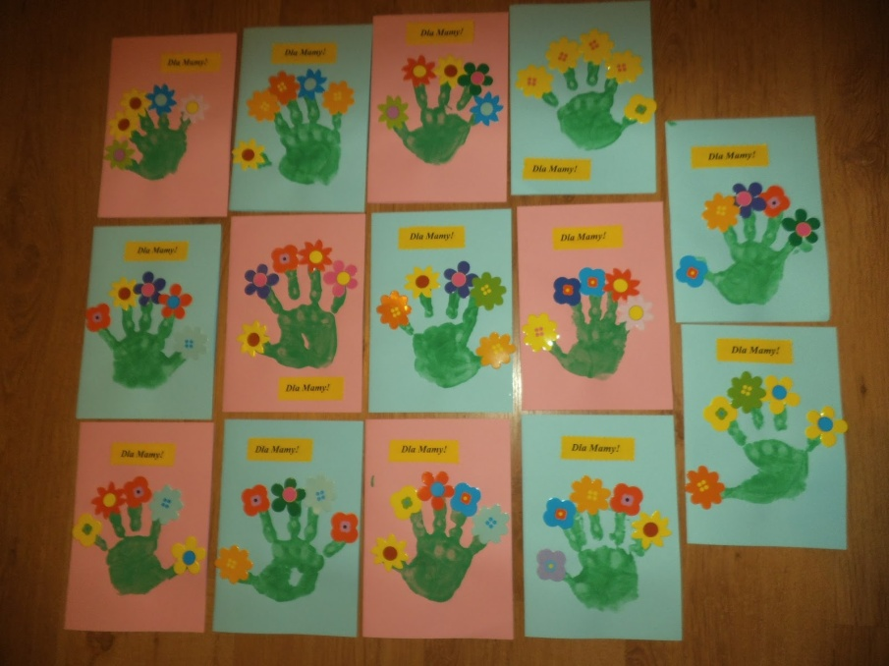
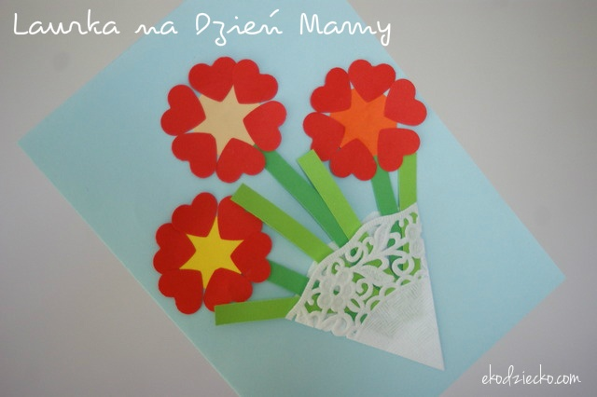

- Zadanie matematyczne- dziecko zapisuje działanie na kartce

Na łące rosło 10 kwiatów. Pewnego dnia Ania zerwała 6 na bukiet dla mamy. Ile kwiatów zostało na łące? (10-6= ?)

W ogródku rosły 4 żółte żonkile oraz 3 białe narcyzy. Ile kwiatków rosło w ogródku? (4+3=?)

W pobliżu stawu latało 5 ważek oraz 4 komary. Ile owadów latało blisko stawu? (5+4=?)

Na listku przysiadło 8 biedronek. Po chwili 7 odleciało. Ile biedronek zostało na listku? (8-7=?)

Wtorek 26 maja 2020
Krąg tematyczny : ŚWIĘTO MAMY I TATY
Temat: Mój tata
- Zapoznanie z wierszem
,,Mój tato” B. Forma
Chodzimy z Tatą na długie spacery,
mamy wspaniałe górskie rowery.
Po parku na nich często jeździmy
i nigdy razem się nie nudzimy.

Gdy mroźna zima nagle przybywa
i śnieżnym szalem wszystko okrywa,
bierzemy narty i śnieżne szlaki
wciąż przemierzamy jak szybkie ptaki.

Często chodzimy razem do kina,
lubimy kiedy dzień się zaczyna.
Mam swego Tatę – to wielkie szczęście,
życzeń mu składam dziś jak najwięcej.

- ,,Jaki jest mój tata?”- rozmowa kierowana, dziecko odpowiada na pytania:
-jak wygląda twój tata?
-jaki jest?
-co lubisz z nim robić?
-kim z zawodu jest tatuś?
-jakie ma hobby?
-co tata lubi robić najbardziej?

- Wysłuchanie piosenki ,,Tata czarodziej”
https://www.youtube.com/watch?v=hiYZStxAZpI
Łatwo poznasz mego tatę
bo koszule nosi w kratę.
I na nosie okulary
(chociaż wcale nie jest stary!)
Włosy krótko przystrzyżone
Lekko na bok ułożone.
Ot zwyczajny tata! Ale…
drzemie w nim magiczny talent.

REF: Mój tata jest czarodziejem
bo kiedy on się śmieje
znikają chmury, ucieka deszcz.
Wychodzi słońce…
Świat piękny jest!

Łatwo poznasz mego tatę.
W pracy chodzi pod krawatem.
Z miną srogą i poważną
(bo ma pracę bardzo ważną!)
Marynarka i w kant spodnie.
(bo tak modnie i wygodnie).
Ot zwyczajny tata, ale…
drzemie w nim magiczny talent.

REF: Mój tata jest czarodziejem…

- Wykonanie zadań w karcie pracy nr 25 (obie strony)
- Praca plastyczna ,,Mój tata w pracy”- praca dowolną techniką, dziecko przestawia swojego tatę w pracy.

Środa 27 maja 2020
Krąg tematyczny : ŚWIĘTO MAMY I TATY
Temat: Brat i siostra
- ,,Rodzina”- opowiadanie ilustrowane ruchem. Za każdym razem, gdy dziecko usłyszy słowo brat robi przysiad. Kiedy pojawi się słowo siostra poskakuje. Ponadto dziecko wykonuje ruchy występujące w opowiadaniu.

Pewnego dnia rodzeństwo- brat i siostra- wybrało się na spacer do parku. Wyszli ze swego domu i zrobili 3 kroki do przodu. Następnie brat zauważył ślimaka na liściu akacji i cofnął się o jeden krok. Siostra z kolei usłyszała szelest w gałązkach bzu i przesunęła się o dwa kroki w lewo. Brat z siostrą dalej wspólnie wędrowali po parku. Zrobili pięć kroków do przodu i trzy kroki w prawo. Zauważyli małą żabkę, która ukrywa się pod kwiatkiem. Następnie brat z siostrą zawrócili do domu. W domu brat opowiedział o wyprawie mamie, a siostra wszystko namalowała.
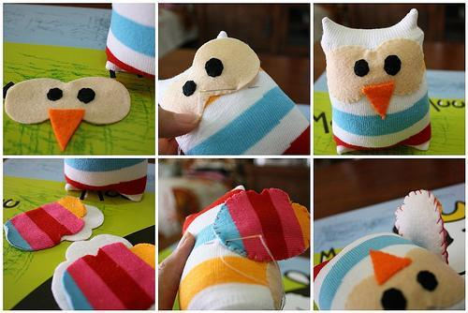
- Maskotka ze skarpetki- w każdym domu znajdzie się skarpetka bez pary Dajmy jej drugie życie
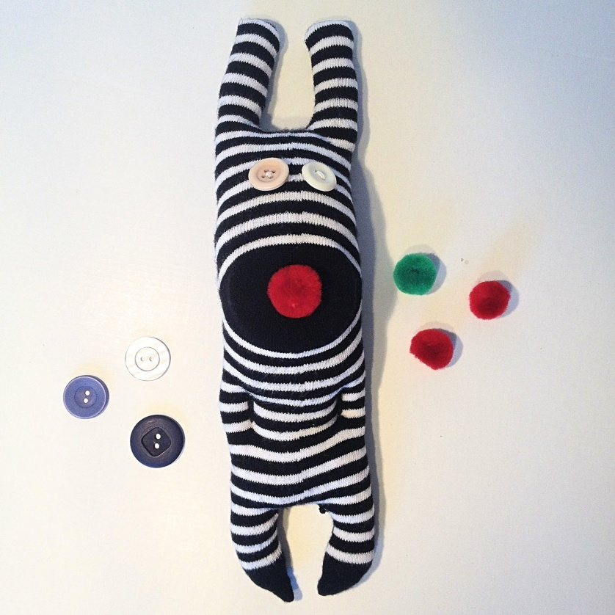
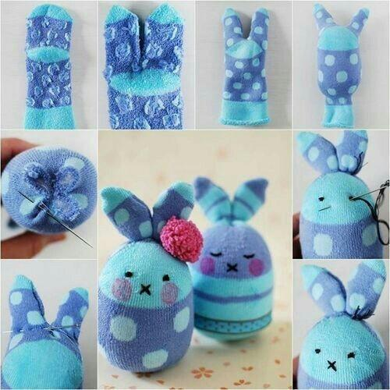
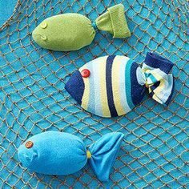

- Zapoznanie z piosenką ,,Zabiorę brata”
https://www.youtube.com/watch?v=ewYgrFUwr5I
Ten mały to mój starszy brat
On zawsze bardzo mało jadł
Marudzi już od rana
Bo nie chce jeść śniadania
Więc martwi się rodzina
Że ma „niejadka” syna
Przepadam wprost za bratem
I straszę czasem tatę
Ref. Zabiorę brata na koniec świata
Znajdziemy wyspę jak Robinson
Zabiorę brata na koniec świata
Tam zbudujemy wspólny dom
W szałasie będzie można spać
I pomarańcze z drzewa rwać
Codziennie jeść banany
U stóp wspaniałej liany.
A mleko pić z kokosa,
Co rośnie koło nosa.
Nie będzie nikt narzekał,
Że nie pijemy mleka.

Ref. Zabiorę brata
Wakacje będą cały rok
Gorąca plaża już o krok
Powietrze, słońce, woda
Beztroska i wygoda
A jeśli za rodziną
Na wyspie zatęsknimy
Wyślemy list w butelce
Do siebie zaprosimy

- Wykonanie zadań w karcie pracy na 26 (obie strony) oraz 28 (obie strony).

Czwartek 28 maja 2020
Krąg tematyczny : ŚWIĘTO MAMY I TATY
Temat zajęć: „Z rodziną najlepiej”
- Rozmowa na temat rodzin. Obejrzyjcie ilustracje i odpowiedz na zadane pytania:
- Czy umiesz podać nazwy członków każdej rodziny?
- Czym różnią się te rodziny? (wiekiem, płcią, wyglądem…)
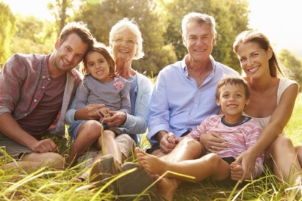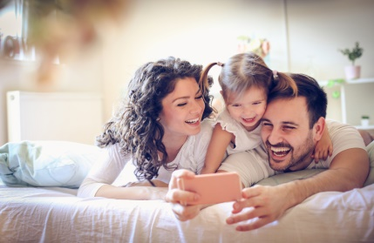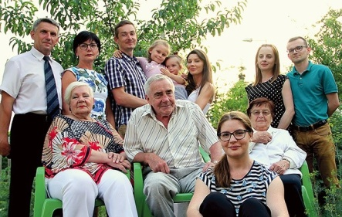
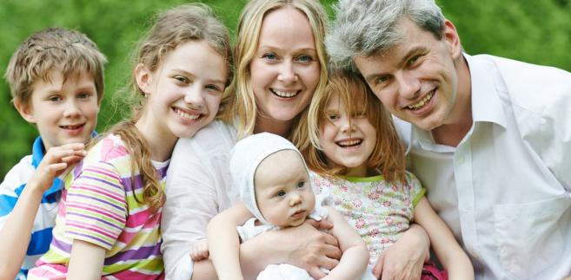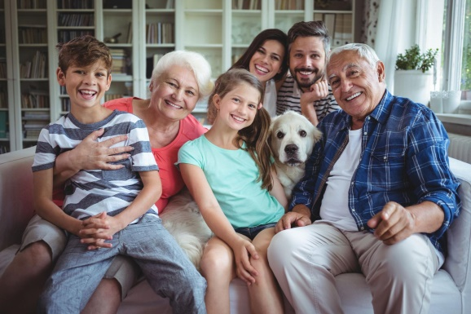
- Kim jest dla was mama mamy i tata taty?
- Kim ty jesteś dla nich?
- Kim jest dla ciebie siostra i brat mamy albo taty?
- Co najbardziej lubisz robić z rodzicami i najbliższą rodziną np. z dziadkami, z kuzynami?
- Jak mają na imię twoje babcie i dziadkowie?

- Zabawa ruchowa – „Podskocz, jeśli usłyszysz” głoskę „m” w podanych słowach: dom, dach, mama, tata, Michał, babcia, dziadek, Monika…

- Wykonanie zadań z karty pracy nr 27
- Czytanie tekstu z podręcznika str.75

- Zapoznanie z piosenką „Moja wesołą rodzinka” https://www.youtube.com/watch?v=uS3PhHzIdBU

I. Moja wesoła rodzinka
My rodzinę dobrą mamy,
zawsze razem się trzymamy!
I choć czasem czas nas goni,
My jak palce jednej dłoni.
"Ref.: Mama ,tata, siostra ,brat
ja-to mój mały świat!
Dużo słońca, czasem wiatr
to wesoły jest mój świat!
II. Mama kocha zawsze czule
ja do mamy się przytulę!
Tata kocha, lecz inaczej
uspokaja, kiedy płaczę!
III. Gdy napsocę i nabroję,
siedzę w kącie, bo się boję!
Tata skarci, pożałuje,
a mamusia pocałuje!
IV. Kiedy nie ma taty, mamy,
wszyscy sobie pomagamy!
I choć sprzątać nie ma komu,
jest wesoło w naszym domu!

- ZADANIA DLA CHĘTNYCH:
- Dokończ zdanie: „Dom to…”;
„Moi rodzice są kochani, bo…” ;
„Lubię być w domu, bo…” ;
„Pomagam rodzicom w …”
- Wykonanie pracy plastycznej „Portret mojej rodziny w ramce”
- Rozwiązanie zadań matematycznych

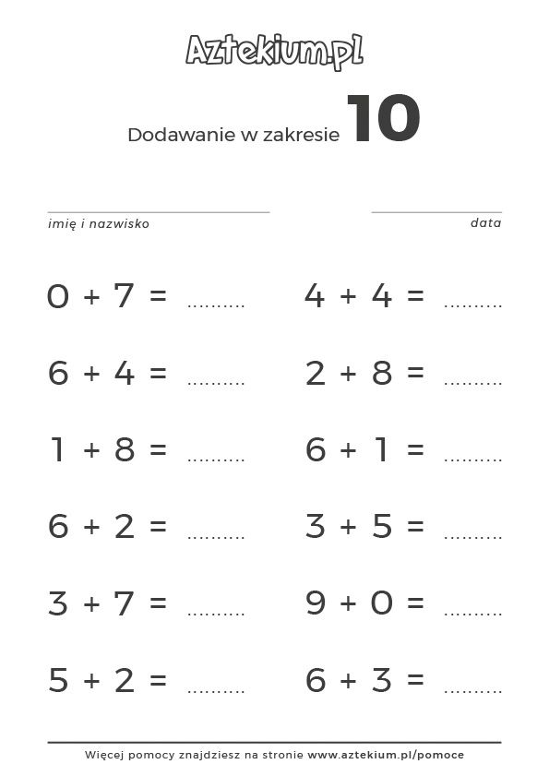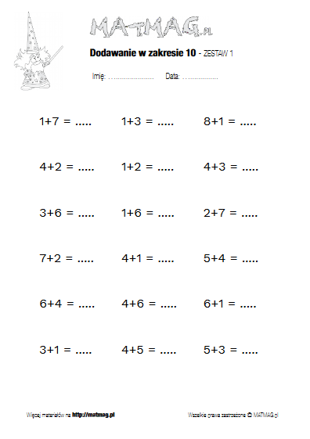

Piątek 29 maja 2020
Krąg tematyczny : WRAŻENIA I EMOCJE
Temat zajęć: „Uczymy się wyrażać emocje”
- Zapoznanie z opowiadaniem Macieja Bennewicza „Wrażenia i emocje”
– Co się stało? – spytał wujek Alfred.
– Na klatce schodowej zgasło światło – odpowiedziała babcia. – Adaś bardzo się przestraszył,
ponieważ nie mogliśmy znaleźć włącznika. Najpierw upadła mi siatka z zakupami, potem
Dragon się wyrwał i pobiegł na parter. W końcu torebka i jej cała zawartość wraz z kluczami
wysypała się na schody. Zdaje się, że w tym całym zamieszaniu Ada też się nieźle wystraszyła. Wujek spojrzał najpierw na Adama, a potem na Adę. Raz jeszcze na Adama i znów na Adę. Rzeczywiście oboje mieli nietęgie miny. Adam spoglądał na czubki butów, jakby zauważył tam coś bardzo ciekawego. Ada natomiast wierciła się niespokojnie, oblizując łyżeczkę po jogurcie, którą oblizała już sto razy.
– Nie lubię ciemności – stwierdził Adam po chwili.
– Ja też nie lubię – zawtórowała mu Ada.
– Co takiego jest w ciemności, że jej nie lubicie? – spytał wujek Alfred.
– Nie lubię ciemności, bo wtedy nic nie widać – stwierdził Adaś po długiej chwili milczenia.
– A ty, dlaczego nie lubisz ciemności? – Wujek zwrócił się do Ady.
– Bo nic nie widać, tak jak powiedział Adam. A oprócz tego w ciemności jest pełno strachów.
– Strachów? – zdziwił się Alfred.
– No tak – odpowiedziała Ada. – Nie wiadomo, co w ciemności czyha. Z różnych dziur i kątów mogą wyleźć wstrętne licha.
– No proszę – ucieszył się wujek. – Ada potrafi układać wierszyki: „Nie wiadomo, co w ciemności czyha. Z różnych dziur i kątów mogą wyleźć wstrętne licha”.
I kiedy wujek rytmicznie wyrecytował wierszyk Ady, strojąc przy tym głupie miny, wszyscy
parsknęli śmiechem.
– W takim razie nie ma innego wyjścia, musimy zrobić bardzo ważny eksperyment – zarządził Alfred.
Po chwili na środku salonu stało sześć krzeseł, szczelnie opatulonych czterema kocami w taki
sposób, że powstał długi i ciemny tunel. Wujek ze swojego plecaka wyjął latarkę i powiedział:
– W tunelu, który zbudowaliśmy z koców, jest ciemno, prawda? – Wszyscy wraz z babcią
przytaknęli głowami. Wujek kontynuował: – Ale w salonie jest jasno. Jak powstała ciemność?– Z koców? – spytała Ada.
– Z krzeseł? – dodał Adam.
– Oczywiście, ciemność powstała z koców i krzeseł. Sami zrobiliśmy ciemny korytarz! – zakrzyknął Alfred, zapalił latarkę i dał nura do tunelu. Po chwili był po drugiej stronie salonu,
uśmiechnięty wymachiwał włączoną latarką. – Kto następny da nura w ciemność? Oczywiście należy mieć zapaloną latarkę!
Ada podbiegła do Alfreda i podobnie jak on przed momentem zanurkowała pod kocami.
Po chwili była po drugiej stronie salonu, szczęśliwa i dumna. Eksperyment powtórzyła babcia, za nią pies Dragon i na końcu, trochę się ociągając – Adam.
– W takim razie czas na drugi eksperyment: przejście przez tunel z latarką w ręce, ale wyłączoną.
W każdej chwili można ją włączyć i ciemność zniknie. Można jednak przejść ciemny
przesmyk bez włączania latarki. Na końcu i tak jest jasno.
Po chwili wszyscy odważnie zaliczyli nowy eksperyment. Trzecia próba była najtrudniejsza:
przejście przez tunel bez latarki. Wujek Alfred wymyślił jednak jeszcze coś dziwniejszego. Gdy Ada jako druga przechodziła przez tunel na czworakach w całkowitej ciemności i to bez latarki, wujek zerwał środkowy koc i zakrzyknął:
– Ta dam! Stała się jasność!
– Już wiem – zawołał Adam. Ciemność to nie tylko koce i krzesła. Ciemność to brak światła.
W ciemności wszystko jest takie samo, tylko brakuje światła. Kocami odgrodziliśmy się
od światła w pokoju!
– W takim razie czego się bałeś? – spytał wujek.
– W takim razie bałem się tego, czego nie widziałem.
– A ja bałam się tego, co sobie wyobrażałam – stwierdziła Ada.
– Stąd powiedzenie, że strach ma wielkie oczy, gdyż oczy robią się szerokie, gdy sobie wyobrażamy coś okropnego albo gdy nie znamy prawdy – powiedziała babcia.
– Co w takim razie robić w przyszłości, gdy się czegoś boimy? – spytał wujek.
– Nosić latarkę? – zastanawiał się Adam, drapiąc się po głowie.
– A może ciągle zrywać koce, żeby nie było ciemno – stwierdziła Ada, lecz po chwili dodała:
– Ale tak się nie da. Koce to był eksperyment, a normalnie jest ciemno i już, strasznie i tyle.
– Już wiem – ucieszył się Adam – kiedy przychodzi strach, warto spytać kogoś dorosłego, co
się stało.
– Znakomicie – przytaknął wujek.
– Można też spytać czy to, czego się boimy, na pewno jest groźne, czy tylko tak nam się wydaje? – uzupełniła Ada.
– Racja – ucieszył się wujek.
– Wujku, a jak coś jest takie nie wiadomo jakie i bardzo trudno o tym opowiedzieć, bo nie
wiadomo, co to jest, to co wtedy? – spytał Adam.
– W takim razie kolejny eksperyment przed nami. Nauczymy się, co robić, gdy coś jest nie
wiadomo jakie.
Wujek i babcia na chwilę zniknęli i kiedy znowu pojawili się w pokoju, oboje mieli pomalowane twarze.
– Co czujesz, kiedy teraz na mnie patrzysz? – spytał wujek i dotknął palcem serduszka Ady.
– Jest mi trochę jakby smutno – odpowiedziała niepewnie.
– I robi się jakby szaro i troszkę groźnie – dodał Adam. – Wyglądasz, wujku, jak ktoś zupełnie inny. Zawsze jesteś taki wesoły, a teraz wydajesz się poważny. Trochę jak wampir z filmów albo niebezpieczny złodziej.
– W takim razie opiszcie dokładnie, co widać na mojej twarzy – powiedział Alfred.
– Masz ciemno umalowane oczy i spuszczone kąciki ust – odpowiedziała Ada.– Na czole masz ciemną zmarszczkę i zrobiłeś takie bardzo poważne oczy, jakbyś się złościł
albo raczej zmartwił – uzupełnił Adam.
Wujek zrobił sobie zdjęcie telefonem i starł makijaż.
– Znakomicie – stwierdził. – Moja twarz wyrażała smutek i żal. Można również powiedzieć,
że widać było powagę, skupienie, zmartwienie, a nawet trochę grozy. Uczucia ludzi doskonale widać na ich twarzach. Wystarczy przez moment się przypatrzyć, a potem zapytać siebie samego: co czuję? Wtedy najczęściej ani trochę się nie mylimy. Odpowiedź przychodzi sama. Wystarczy opisać słowami to, co się czuje, gdy patrzy się na twarz drugiego człowieka, i już wiadomo, jakie uczucia w nas budzi oraz jakie przekazuje. Użyliśmy z babcią farb i kosmetyków, żeby podkreślić rysy twarzy i uczucia, lecz na co dzień i bez tego widać, co wyrażają twarze ludzi dorosłych i dzieci. Wystarczy uważnie się przyjrzeć. A teraz kolej na babcię. Opiszcie, co czujecie, gdy na nią patrzycie.
– Ja czuję zdziwienie i jakby babcia troszeczkę się wygłupiała. – Ada przekrzywiła główkę,
uważnie przyglądając się twarzy babci.
– Czuję, że babcia zaraz powie coś śmiesznego – stwierdził Adam. – I jeszcze, że za chwilę
zacznie skakać albo wariować po całym mieszkaniu.
– Świetnie – ucieszyła się babcia. – Moja mina wyrażała rozbawienie, wesołość, może trochę
szaleństwa, ochotę do zabawy i płatania figli.
– Super – pochwalił spostrzegawczość dzieci wujek. – I tym razem opiszcie, co widać na twarzy babci – zachęcił.
– Jedna brew babci jest podniesiona, a druga trochę w bok, usta są wymalowane do góry.
– Adam starał się precyzyjnie opisać minę babci. – Policzki są różowe, a włosy trochę rozwichrzone – dodał.
– Oprócz tego babcia kilka razy zamrugała i zrobiła taką minę, jakby miała ochotę opowiedzieć dowcip – stwierdziła Ada.
– Nauczyliście się opisywać i wyrażać uczucia, brawo – powiedział Alfred.
Zabawa trwała do późnego wieczoru. W końcu role się odwróciły i tym razem Ada i Adam
zaczęli – z pomocą mamy Adama – malować twarze, by uwydatnić różne emocje. Babcia, wujek, a potem również mama Ady zgadywali, co wyrażają kolejne miny i makijaże. Były tam przyjemne uczucia, takie jak: radość, podekscytowanie i duma, oraz te nieprzyjemne, na przykład: złość, rozdrażnienie i obraza. Pod koniec pojawiły się nawet bardzo trudne, jak: tajemniczość, zdziwienie i zmęczenie.
Dzieci na zmianę z dorosłymi pokazywały kolejne uczucia, wyrażając je makijażem, odpowiednimi minami, ruchami i całym ciałem. Tym sposobem wymyślili nowe kalambury. Zamiast zgadywania filmów lub znanych postaci odgadywali uczucia. Wujek stwierdził, że wszyscy na co dzień gramy w podobne kalambury, bo przecież wystarczy chwila uwagi, by dostrzec, że koleżance jest smutno, że komuś wyrządziliśmy przykrość głupim żartem lub szturchaniem albo że kolega jest dumny, że wykonał zadanie. Widać, że inny kolega potrzebuje pomocy, a jeszcze inny – świętego spokoju, bo źle się czuje. Wystarczy uważnie się przyglądać koleżankom i kolegom, mamie i tacie, znajomym i krewnym, by poczuć,co z tego przyglądania wynika, jakie pojawia się uczucie. I już wiadomo! Strach ma wielkie oczy,
Więc z latarką warto skoczyć
Prosto w paszczę ciemnej dziury,
Żeby dostrzec, że kot bury.
W kącie zdawał się potworem,
Co ma ślepia niby zmora.
A tymczasem mała kicia
Łapką bierze się do mycia.
Bo ma pyszczek oprószony
Okruchami żółtej słomy.
- Odpowiedz na pytania pełnym zdaniem:
- Jakie zdarzenie wywołało rozmowę o uczuciach?
- W jaki sposób wujek Alfred pokazał dzieciom, że najbardziej boimy się tego, czego nie znamy?
- Czy miał rację?
- Jak babcia i wujek Alfred pokazali dzieciom, co zrobić, gdy nie wiemy, jak się czują osoby, z którymi przebywamy?
- Jak wyglądają osoby wesołe?
- Jaki wyraz twarzy najczęściej mają osoby smutne?
- A jak opisalibyście wyraz twarzy osoby zdenerwowanej?
- Czy zdarzają się takie sytuacje, że możemy się pomylić, bo ktoś nietypowo wyraża swoje uczucia?
- Wykonanie zadań z karty pracy nr 21
- Zadanie ćwiczące spostrzegawczość „Ukryte słowa”. Mamy w języku polskim takie słowa, które zawierają w sobie inne, krótsze słowa. Masz je odnaleźć. Przykład:
zlew , maruda, a teraz ty: parasol, laska, list, malina, burak, słońce, serce.

- Nazwij obrazki. „Ułóż zdanie z tym słowem”
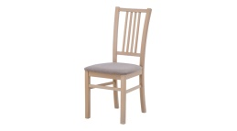

- Wyjaśnij powiedzenie „Prawdziwych przyjaciół poznajemy w biedzie”. Poproś rodziców, aby przeczytali fragment utworu pod takim tytułem.
– No, Łukasz, co z tobą? – Babcia podeszła do wnuczka, który zwinął się w kłębek na kanapie ,i pogłaskała go po głowie.
– Babciu, przecież ty wiesz, że ja się nauczyłem tego wiersza. Umiałem go! Jeszcze wczoraj
mówiłem go z pamięci bez jednego błędu!
– To prawda – przyznała babcia.
– No widzisz. A na występie, gdy przyszła moja kolej, wszystko zepsułem. Początkowo szło
mi nawet dobrze. Gdy powiedziałem jedną linijkę, zaraz wiedziałem, jak zaczyna się następna. Aż doszedłem do miejsca, w którym Słoń Trąbalski pozapominał imiona swoich dzieci, żony, a nawet własne. Wybrał się więc do doktora, adwokata, szewca i rejenta, lecz nie pamiętał, o co mu chodzi. Powiedziałem słowa: „Dobrze wiedziałem, lecz zapomniałem, może kto z panów wie, czego chciałem?”.
I tu koniec. Nie wiedziałem, co dalej. Nie mogłem sobie przypomnieć, jak zaczyna się następna zwrotka. Zapomniałem, jak się nazywam. W głowie miałem pustkę. – Widać było, że Łukasz bardzo przeżywa swój nieudany występ.
– Wiem, że nauczyłeś się tego wiersza, ale dopadła cię trema. To się zdarza nawet prawdziwym aktorom na scenie – pocieszała babcia.
– Nie wyszło mi z tym wierszem, ale największą przykrość zrobił mi Witek – rozżalił się
Łukasz.
– A co on ma z tym wspólnego? – spytała babcia.
– Witek przepytywał mnie z tego wiersza przed występem, a potem siedział w pierwszym
rzędzie i miał trzymać za mnie kciuki. I kiedy na scenie zapomniałem, co mam dalej mówić,
na sali zapadła cisza. Przeciągała się coraz bardziej, a ja byłem coraz bardziej przerażony. Szukając ratunku, spojrzałem na Witka. Myślałem, że może mi podpowie, jak zaczyna się następna zwrotka. A wtedy Witek zaczął się ze mnie śmiać. Pokazał na mnie palcem i zawołał:
– Mówi wiersz o zapominalskim słoniu, a sam zapomniał, jak ma być dalej. Łukasz Trąbalski,
zapominalski! Ha-ha-ha! – Witek śmiał się głośno i złośliwie, a razem z nim cała sala. Ten
śmiech słyszałem nawet za kulisami. Nigdy mu tego nie zapomnę. Przyjaciel się tak nie zachowuje – stwierdził Łukasz z żalem.
– No cóż, jak mówi przysłowie, prawdziwych przyjaciół poznaje się w biedzie. Ty, będąc
w kłopocie, zawiodłeś się na swoim przyjacielu, ale nie zawsze tak bywa. Trudna sytuacja może być okazją, aby ktoś poznał nas z najlepszej strony.
- Czy wy też kiedyś byliście w podobnej sytuacji?
ZADANIA DLA CHĘTNYCH:
- Narysuj portret swojego przyjaciela
- Naszym przyjacielem może też być zwierzak, albo jakaś wymyślona postać. Może wykonasz coś podobnego?
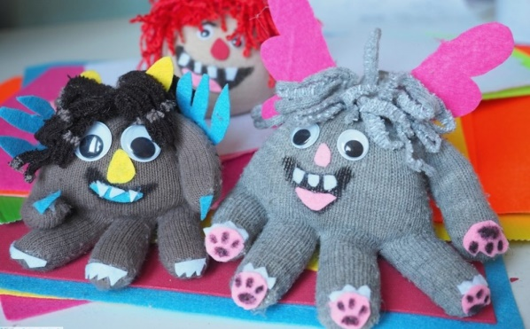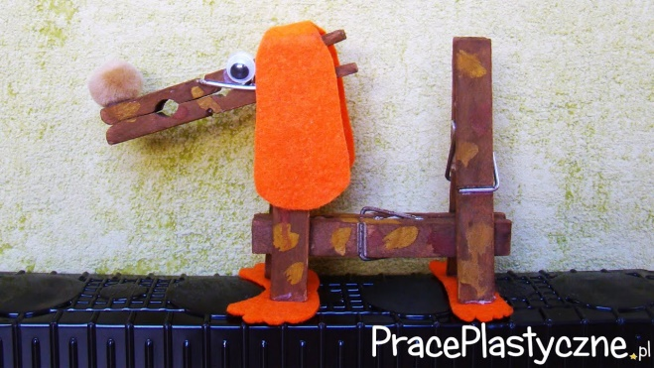
- Możesz obejrzeć film pt: „ Kubusiowe opowieści o przyjaźni”

https://www.youtube.com/watch?v=qomJfvNxMSQ

